Semaine 15 – La droite la mieux ajustée
Année : 9e
Unité : Relations affines
Attentes du curriculum
MPM 1D/MFM 1P : Construire des tables de valeurs, des nuages de points et les droites ou les courbes la mieux ajustée en utilisant une variété d’outils.
Se voir comme étant capable d’apprendre les mathématiques et s’approprier son apprentissage, dans le cadre du développement de son sens de l’identité et de l’appartenance.
L’activité
1) Quand on trace des données en utilisant un nuage de points, il n’y a pas toujours une équation linéaire qui est simple et claire. Dans ce cas on crée une droite la mieux ajustée, qui est la droite la plus proche de toutes les données.
2) Vous commencerez en trouvant une série de points de données sur un sujet qui vous intéresse. Vous pouvez trouver ces données en ligne ou vous pouvez utiliser les données
ci-dessous.
3) Ensuite, créez une table de valeurs, en organisant les données dans l’ordre qu’ils apparaîtront sur l’axe des x.
4) Utilisez votre table de valeurs afin de représenter graphiquement les données dans un nuage de points. Vos points ne seront probablement pas dans une ligne parfaite.
5) Dessinez une droite la mieux ajustée, qui doit être affine et approcher le plus de points possibles.
6) Choisissez deux points qui touchent votre droite la mieux ajustée et étiquetez le premier point (x₁, y₁) et le deuxième point, (x₂, y₂). Ensuite, utilisez l’équation (x₂ – x₁)/(y₂ – y₁) afin de déterminer la pente de votre droite la mieux ajustée.

Vérifier votre compréhension
Je comprends comment créer un nuage de points avec des données fournies.
Je peux dessiner une droite la mieux ajustée qui est la droite la plus proche de toutes les données.
Je comprends l’importance des données dans ma vie quotidienne.
I understand the relevance of data in my everyday life
Les matériaux
La feuille d’enregistrement, l’accès internet ou les feuilles ci-dessous, un crayon et une calculatrice

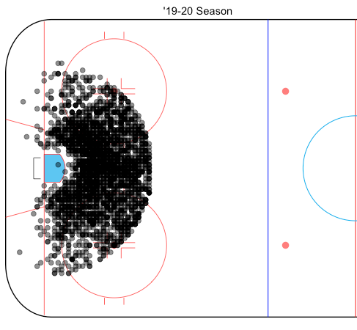
Un graphique des tirs de hockey

Au hockey, l’analyse des données montre que selon la distance et l’angle d’où vous tirez, ils peuvent généralement prévoir le pourcent de chance que vous marquerez (bien sûr il dépend du type de tir, du joueur, du gardien de but, etc.). Pour cette activité, nous n’examinerons que l’impact des données de tir du poignet et le pourcent des buts attendus (xG%) afin de découvrir si la droite la mieux ajustée montre une corrélation entre la distance et le pourcent des buts attendus, quel que soit l’angle.

La distance (ft) | xG% |  | La distance (ft) | xG%
60 | 10 |  | 55 | 4
62 | 5 |  | 43 | 6
53 | 7 |  | 71 | 3
8 | 30 |  | 42 | 7
12 | 24 |  | 15 | 13
13 | 22 |  | 18 | 14
14 | 26 |  | 22 | 11
18 | 15 |  | 20 | 13
22 | 12 |  | 16 | 10
23 | 14 |  | 42 | 4
26 | 15 |  | 33 | 6
55 | 6 |  | 35 | 5
29 | 13 |  | 24 | 15
33 | 18 |  | 4 | 36
61 | 5 |  | 6 | 34
64 | 8 |  | 2 | 33
64 | 4 |  | 15 | 12

